Ⅰ 概 要

１ 人口の概要
(1) 総数
令和４年４月１日現在の岡崎市の人口は384,996人（男195,197人、女189,799人）で、前年より827人減少し、増加率は-0.21％となりました。
本市の人口は、昭和33年から増加を続け、平成22年に一旦減少したものの、その後増加に転じましたが、令和２年に再び減少に転じ、令和４年４月１日時点も減少となりました。（第１表）

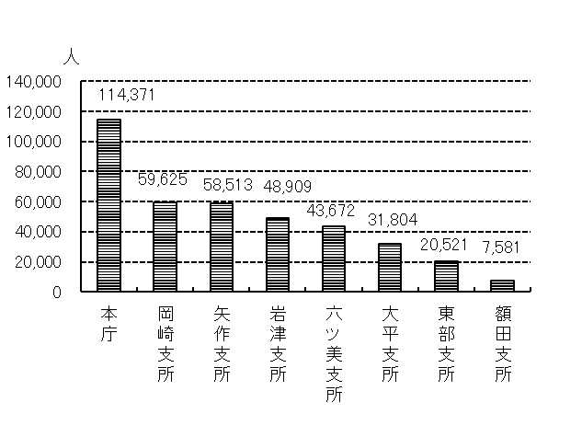
(2) 支所別人口
令和４年４月１日現在の人口を
支所管内別にみると、本庁管内が最も多く114,371人（全体の29.71％）、次いで岡崎支所管内の59,625人（同15.49％）、矢作支所管内の58,513人（同15.20％）となっています。逆に、最も少ないのは額田支所管内の7,581人（同1.97％）となっています。
各地区の前年からの増減をみると、市内８地区のうち、矢作支所管内と大平支所管内で人口が増加し、本庁管内を含む６地区で減少しました。最も増加したのは大平支所管内（458人増）で、最も減少したのは東部支所管内（605人減）となりました。（第13表）
(3) 学区別人口
令和４年４月１日現在の人口を小学校区（47学区）別にみると、最も人口が多い地区は井田学区の18,571人、次いで矢作南学区の15,042人となっています。逆に、最も少ない地区は下山学区の592人、次いで夏山学区の664人となっています。
また、各学区の前年からの増減をみると、最も増加率の高い地区は愛宕学区の1.69％で、次いで岡崎学区の1.59％となりました。逆に、最も減少率の高い地区は下山学区の-4.21％、次いで生平学区の-4.11％となりました。（第９表）

(4) 町別人口
令和４年４月１日現在の人口を行政町別にみると、最も人口規模が大きい町は美合町の10,337人、次いで明大寺町の9,589人、矢作町の9,565人となっています。
逆に、最も人口規模が小さい町は島町の1人で、次いで六名町の12人、渡通津町の13人となっています。（第７表、第８表）

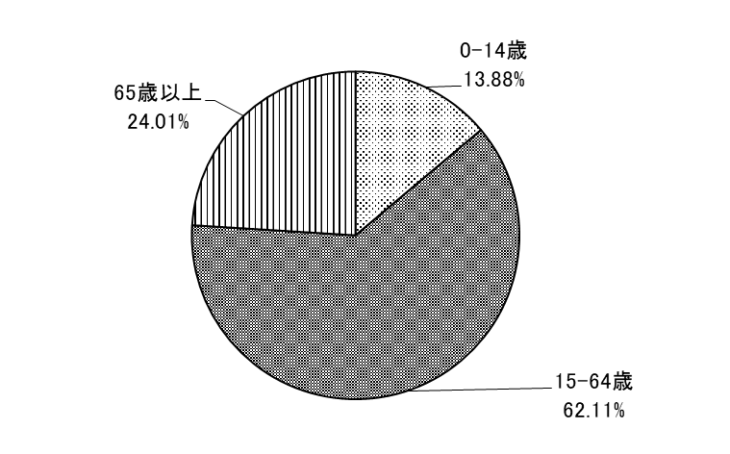
(5) 年齢別人口
令和４年４月１日現在の年少人口（0
～14歳）は53,421人で、前年より
869人減少（前年比1.60％減）し、
全人口に占める割合は13.88％となっ
ています。生産年齢人口（15～64歳）
は239,136人で、前年より962人減少
（前年比0.40％減）し、全人口に占め
る割合は62.11％となっています。老
年人口（65歳以上）は92,439人で、前年より1,004人増加（前年比1.10％増）し、全人口に占める割合は24.01％となっています。年少人口は14年連続で減少し、老年人口は増加を続けています。
平成27年度より高齢化率（全人口に占める65歳以上人口の割合）で分類される高齢化社会（高齢化率7～14％）、高齢社会（同14～21％）、超高齢社会（同21％以上）の中において、本市も超高齢社会に入りました。（第13表）

２ 自然動態
- 出生
令和３年における出生数は2,980人となり、前年と比べ47人の増加となりました。
平成28年より５年連続で減少していましたが、令和３年は増加に転じました。（第２表）
- 死亡
令和３年の死亡者数は3,247人となり、前年と比べ105人増加しました。（第２表）
- 自然増減
令和３年の出生から死亡を差し引いた自然増減数は267人の減少で、令和２年に続き自然減少しています。（第２表）
３ 社会動態
市外移動（転入及び転出）
令和３年における転入者数は14,296人で、前年と比べ393人増加し、増加率は2.83％となりました。一方、転出者数は14,926人で前年から307人減少し、増加率は-2.02％となりました。転入者数と転出者数の差から、令和３年は転出が転入を630人上回る転出超過となりました。（第２表）
次に市外移動の状況を地域別にみると、転入・転出ともに半数以上が県内移動となっています。これを市町村別にみると、名古屋市、豊田市、安城市、西尾市、幸田町、豊橋市で多く、これらの市町だけで県内転入の62.34％（4,857人）、県内転出の61.99％（4,932人）を占めています。また、これらの市町で転入超過となったのは、豊田市（251人）、安城市（123人）、豊橋市（86人）で、逆に転出超過となったのは、名古屋市（335人）、幸田町（57人）、西尾市（116人）となっています。（第４表）
県外移動の状況を地域別にみると、転入は東海地方が最も多く、県外転入全体の22.60％を占めています。転出では関東地方への転出が最も多く26.90％を占めています。県別では静岡県からの転入が最も多く（577人）、東京都への転出が最も多い（712人）という結果になりました。（第３表）

４ 外国人
令和４年４月１日現在の外国人人口は11,909人（全人口の3.10％）で、前年より101人減少しました。人口の最も多い国は、ブラジルの4,146人（34.81％）、次いでフィリピンの1,846人（15.50％）、ベトナムの1,750人（14.69％）、中国の1,536人（12.90％）で、これらの国々で全体の８割近くを占めています。
人口の増減数をみると、ブラジルで207人、フィリピンで39人増加し、ベトナムで184人、中国で84人減少しました。（第11表、第12表）

５ 世帯数
令和４年４月１日現在の世帯数は、166,994世帯で、令和３年４月１日からの１年間で1,219世帯増加しました。また、１世帯あたりの人口は2.31人で、前年と比較して0.02人減少しました。（第１表）

６ 県内市町村別人口の比較
愛知県人口動向調査結果によると、令和３年10月1日現在において県内には54市町村があり、これを人口規模で比較すると、本市の人口（384,027人）は、名古屋市（2,327,146人）、豊田市（419,449人）に次いで県内で３番目の規模となっています。（付録３）

